**EXMO. SR. PRESIDENTE DA CÂMARA MUNICIPAL DE SUMARÉ**

É com grande clamor que apresentamos a essa egrégia Casa de Leis a presente **MOÇÃO DE APELO** a empresa **CCR AutoBAn (SP)**, responsável pela gestão das concessionária, mantenedora da Rodovia Anhanguera (SP330), para que, em **caráter de urgência**, possa verificar a possibilidade de continuidade dos relevantes assuntos tratados em reuniões, sobre a entrada do bairro Jardim São Francisco.

Considerando as obras das “Marginais”, realizadas para que houvesse um melhor escoamento dos veículos pela via principal da Rodovia, foram assim realizadas inúmeras reuniões, com moradores de diversos bairros circunvizinhos a rodovia, para quê, quando no início das obras, os impactos e aqueles problemas pontuais, que sabemos que surgem para apenas aqueles que fazem uso diariamente dos locais, não existissem.

Claro que a empresa, com toda sua presteza, atendeu inúmeros desses pontos devidamente colocados, por esses moradores, pela própria Administração Municipal, porém, ainda resta uma situação, extremamente preocupante e perigosa, tanto a esse Vereador, quanto aos moradores e aos usuários da concessionaria.

Mais precisamente próximo ao KM109,5, tem um acesso ao Jardim São Francisco, com um alto risco de acidente, pois os veículos para adentrar ao mesmo, chegam a parar na pista marginal, pois não existe local adequado para a desaceleração. Conforme foto em anexo (**anexo1**)

Entretanto a empresa **CCR AutoBan** deu início a uma obra a alguns anos, para implantação de um acesso mais seguro ao bairro, com todas as normas de segurança adequadas, próximo ao KM 110 no eixo Sul da referida Rodovia, também conforme a foto em anexo (**anexo2**), mas sem entender a razão, essa encontra-se estagnada, sem qualquer progresso a muito tempo.

Percebemos no que tange a questão de responsabilidade da empresa em zelar pelas centenas de milhares de vidas, que fazem uso diuturnamente de suas concessões. Por isso estamos alertando de tal fato, e preocupados com a vida e o bem estar de todos que por ali trafegam.

Diante do exposto, requeremos, na forma regimental, e depois de ouvido o Plenário, que conste em ata dos trabalhos a referida **MOÇÃO DE APELO,** que essa seja encaminhada a **CCR AutoBAn (SP)** e também ao **Exmo Sr. Deputado Estadual ANTONIO DIRCEU DALBEN**, para que tenha conhecimento dos fatos e possa nos auxiliar nas tratativas para uma melhor resolução do caso; E a empresa que é à responsável por esse trecho da Rodovia Anhanguera (SP330), em **caráter de urgência**, retorne as tratativas do estudo e das obras necessárias, para a entrada do bairro do Jardim São Francisco, afim de, proporcionar segurança a todos os motoristas e aos usuários que trafegam pelo local.

Sala das Sessões, 14 de Março de 2022.



**Anexo 1**

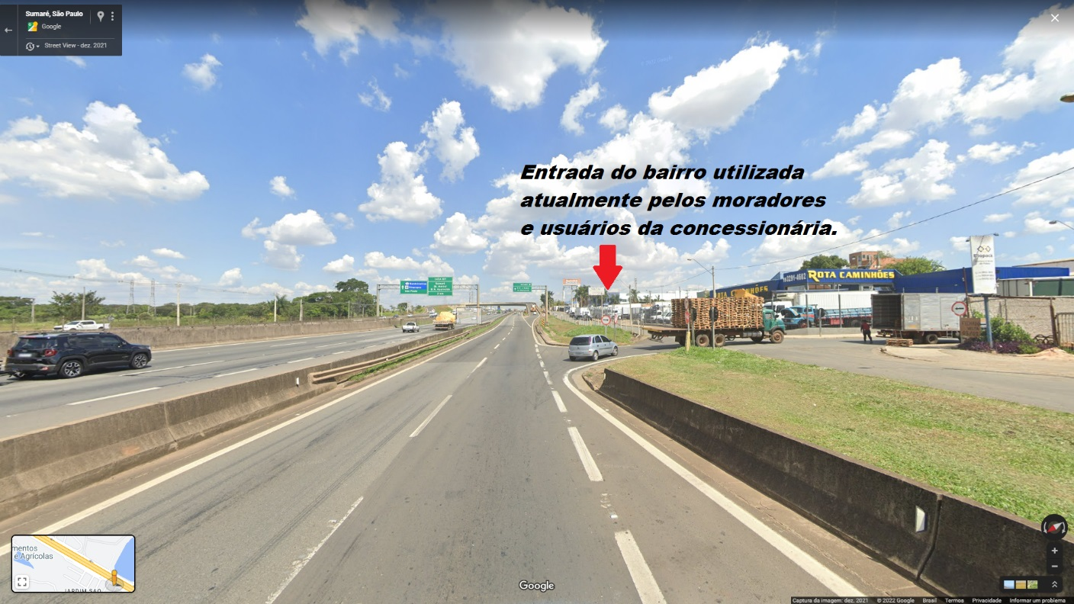

**Anexo 2**

